UNITAT 1. DIAGRAMES DE FLUX
1. Dibuixa un diagrama de flux que done els “bon dia” .
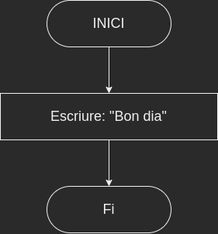
Algoritme Escriure “Bon dia”

Inici
escriure (“Bon dia”)
Fi

2. Dibuixa un diagrama de flux que calcule i mostre l'àrea d'un quadrat de costat igual a 5.
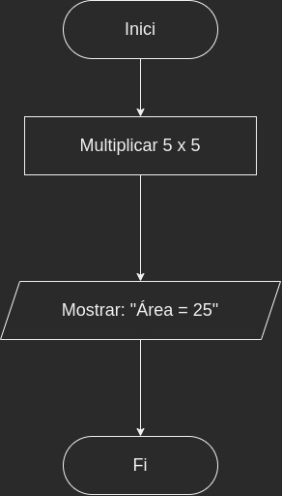
Algoritme Calcular l’àrea

Inici
multiplicar (5 * 5)
mostrar (“Área = 25”)
Fi

3. Dibuixa un diagrama de flux que calcule l'àrea d'un quadrat el costat del qual s'introdueix per teclat.
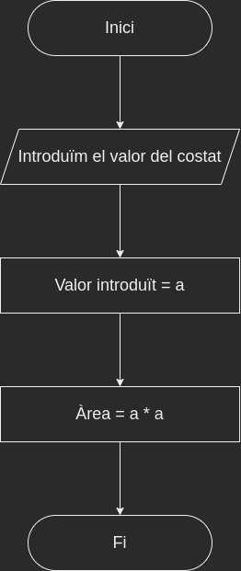
Algoritme Calcular l’área d’un quadrat

variable (a)

inici
llig (a)
Área = a * a
fi

4. Dibuixa un diagrama de flux que llija dos números, calcule i mostre el valor de les seues suma, resta, producte i divisió.
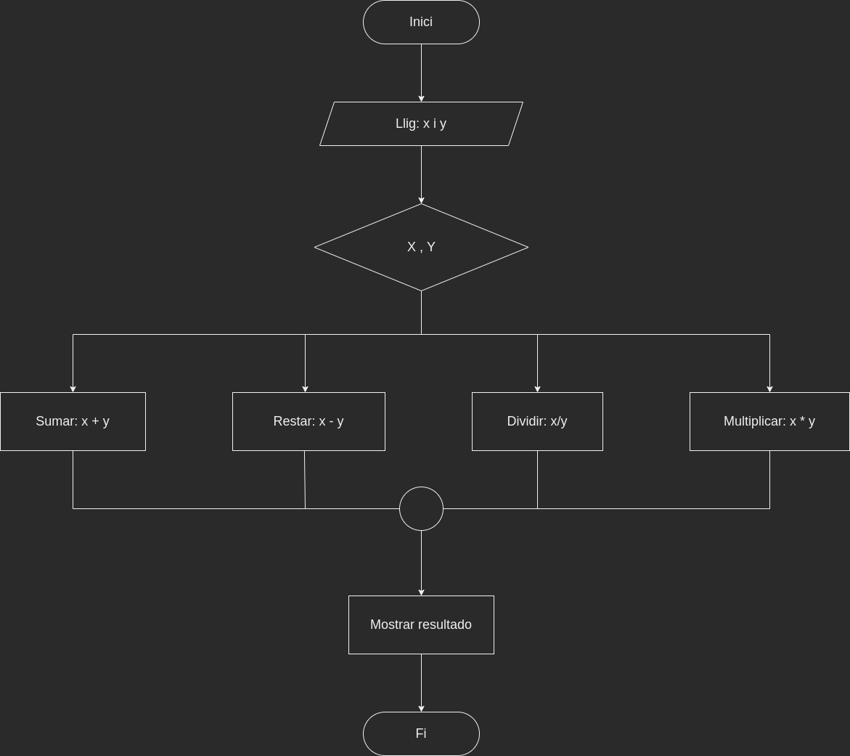
Algoritme sumar, restar, producte i divisió

variables (x, y)

inci
llig (x, y)
sumar (sumar = x + y)
restar (resta = x - y)
dividir (divisió = x/y)
producte (producte = x * y)
escriure el resultat
fi

5. Dibuixa un diagrama de flux que pren com a dada d'entrada un número que correspon a la
longitud d'un radi i ens escriu la longitud de la circumferència, l'àrea del cercle i el volum de
l'esfera que corresponen amb aquest radi.
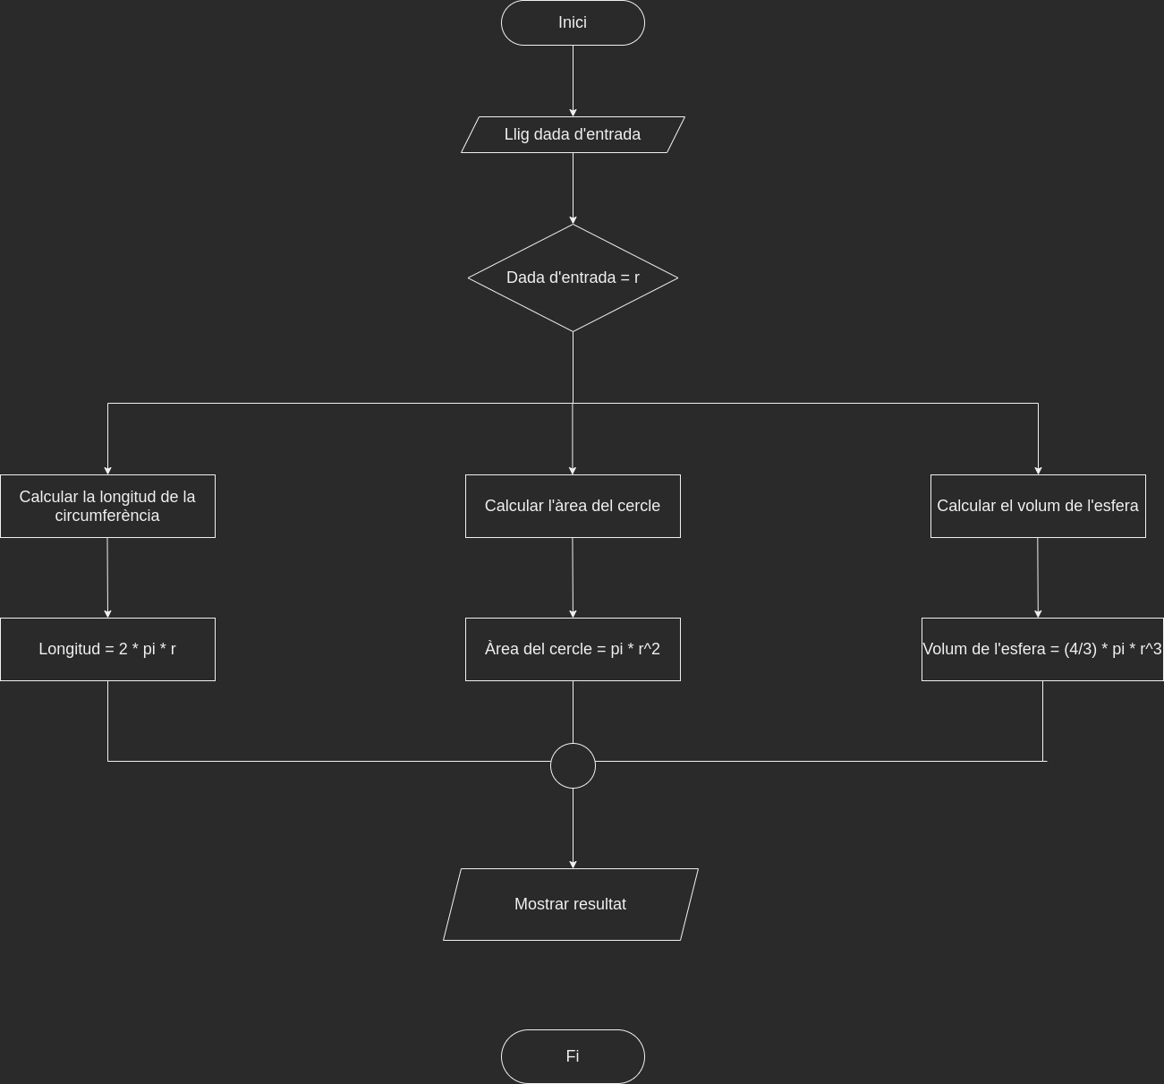
Algoritme Calcular la longitud de la circumferència, àrea del cercle i el volum de l’esfera

variable (r)

inici
llig (r)
longitud de la circumferència = 2 * pi * r
àrea del cercle = pi * r^2
volum de l’esfera = 4/3 * pi * r^3
escriure el resultat
fi

6. Dibuixa un diagrama de flux que donat el preu d'un article i el preu de venda real ens mostre el percentatge de descompte realitzat.

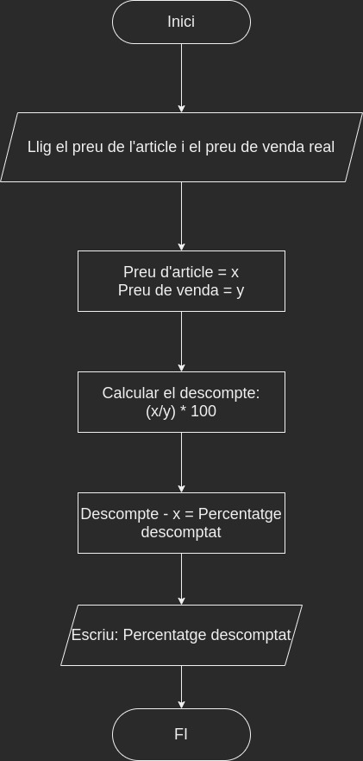
Algoritme Calculra el descompte

variable (x, y)

Inici
llig (x, y)
calcular el descompte = x/y * 100
mostrar el resultat
fi

7. Dibuixa un diagrama de flux que llija un valor corresponent a una distància en milles marines I escriga la distància en metres. Sabent que una milla marina equival a 1.852 metres.
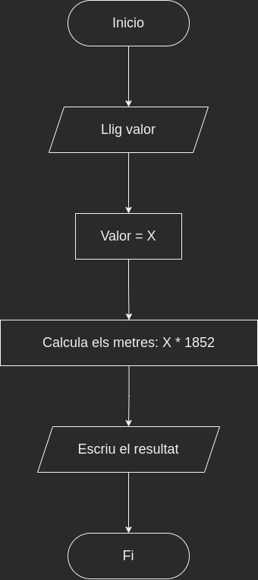
Algoritme calcular metres

constants (milla marina = 1852 metres)
variables (x)

inici
llig (x)
calcula metres = x * 1852
escriu el resultat
fi
8. Dibuixa un diagrama de flux d'un programa que demana l'edat per teclat i ens mostra el missatge de “Eres major d'edat” sol si ho som.
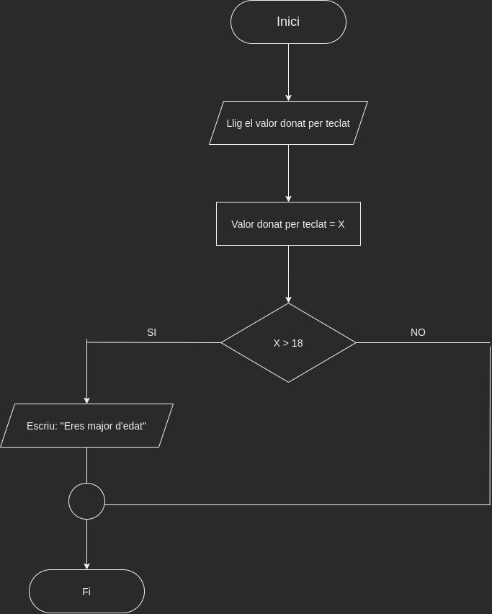
Algoritme Calcular si es major d’edat

variable (x)

inici
llig (x)
si x > 18
Escriu (“Eres major d’edat”)

sino
Fi
FinSi
Fi

9. Dibuixa un diagrama de flux d'un programa que demana l'edat per teclat i ens mostra el missatge de “eres major d'edat” o el missatge de “eres menor d'edat”.
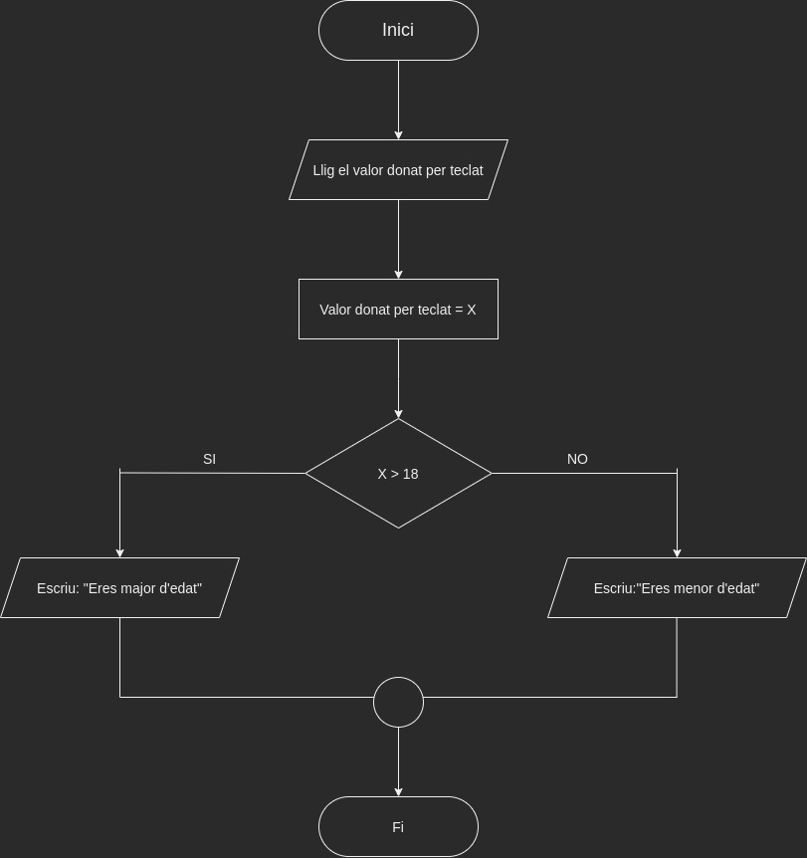
Algoritme Calcular si es major o menor d’edat

variable (x)

inici
llig (x)
si x > 18
Escriu (“Eres major d’edat”)

sino
Escriu (“Eres menor d’edat”)

FinSi
Fi

10. Dibuixa un diagrama de flux que llig dos números, calcula i mostra el valor de la seua suma, resta, producte i divisió. (Tingues en compte la divisió per zero ).
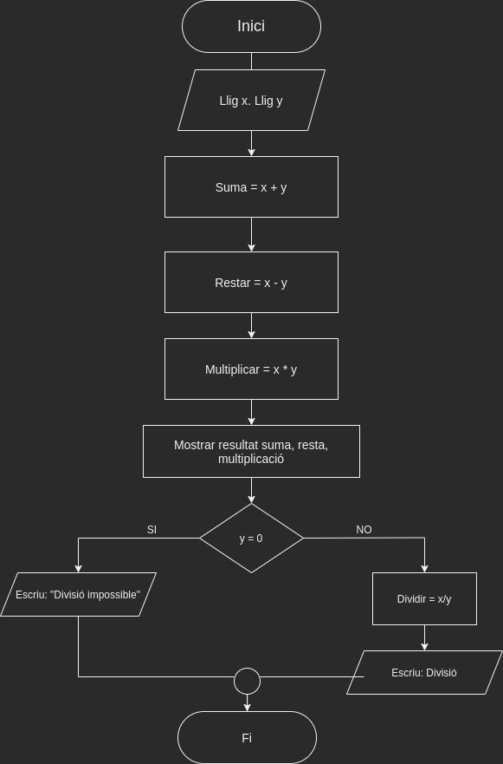
Algoritme calcular suma, resta, producte, divisió

variables (x, y)

inci
llig (x, y)
sumar (sumar = x + y)
restar (resta = x - y)
dividir (divisió = x/y)
producte (producte = x * y)
escriure el resultat
fi

11. Dibuixa el diagrama de flux d'un programa que llig 2 números i mostra el major.
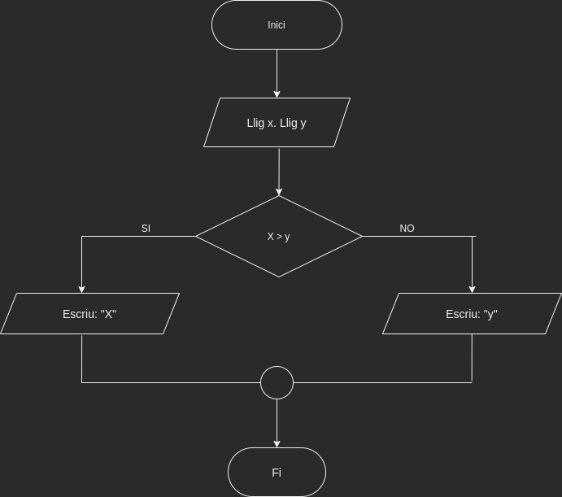
Algoritme Calcular el numero més gran

variables (x, y)

inici
llig (x, y)
si x > y
Escriu (X)
si x < y
Escriu (y)
FinSi
Fi
12. Dibuixa el diagrama de flux d'un programa que llig un número i em diu si és positiu o negatiu, considerarem el zero com a positiu.
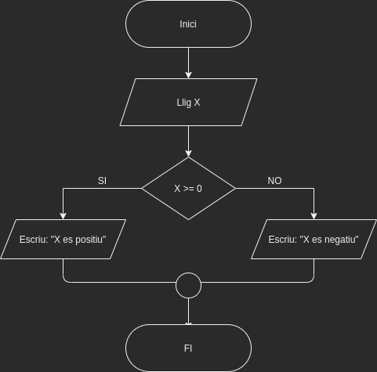
Algoritme Distingir entre un numero positiu o negatiu

variable (x)

inici
Llig (x)
si x >= 0
Escriu (“X es positiu”)

sino
Escriu (“X es negatiu”)

FinSi
Fi

13. Dibuixa un diagrama de flux d'un programa que llig dos números i els visualitza en ordre
ascendent.
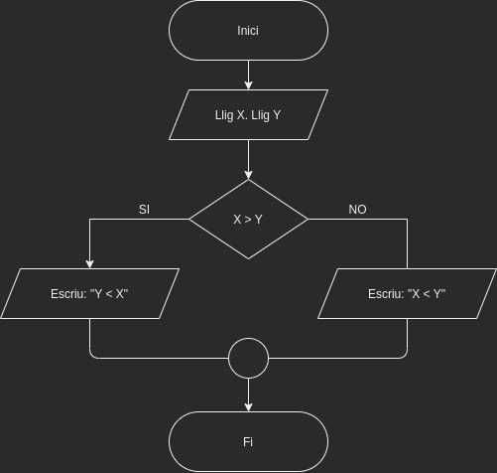
Algoritme Visualtizar dos numeros en ordre ascendent

variable (x, y)

Inici
Llig (x)
Si x > y
Escriu ( y “<” x)

sino
Escriu (x “<” y)

FinSi
Fi

14. Dibuixa un diagrama de flux que llig dos números i ens diu quin és el major o si són iguals.
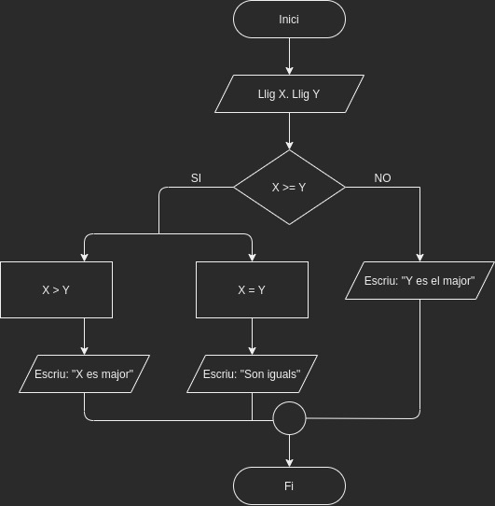
Algoritme Distingir el major entre dos numeros o si són iguals

variables (x, y)

Inici
Llig (x, y)

(x,y)
x = y:
Escriu (“Son iguals”)
x > y:
Escriu (“X es major”)
x < y:
Escriu (“Y es major”)
Fin(x, y)
Fi

15. Dibuixa un diagrama de flux que llija tres números diferents i ens diga quin és el major.
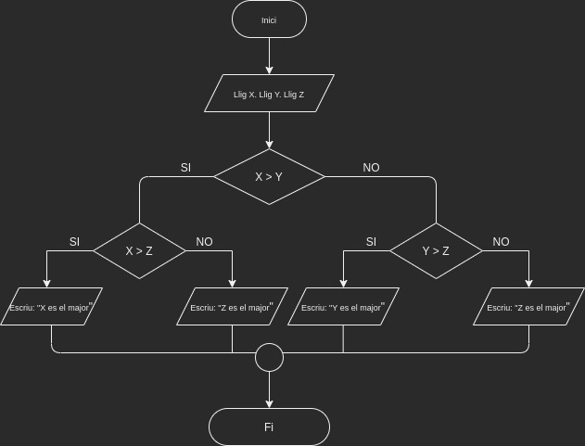
Algoritmo Llegir tres numeros y dir quin es el major

variables (x, y, z)

Inici
Llig (x, y, z)

(x, y, z)
x > y > z:
Escriu (“x es el major”)
y > x > z:
Escriu (“Y es el major”)
z > x > y:
Escriu(“Z es el major”)
Fin(x, y, z)
Fi

16. Dibuixa un diagrama de flux que llija una qualificació numèrica entre 0 i 10 i la transforma en qualificació alfabètica, escrivint el resultat.
• de 0 a <3 Molt Deficient.
• de 3 a <5 Insuficient.• de 5 a <6 Bé.
• de 6 a <9 Notable
• de 9 a 10 Excel·lent
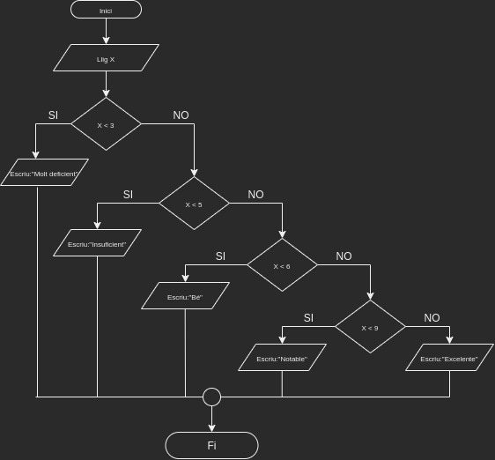
Algoritme Transforma en qualificació alfabètica una qualificació numèrica
variable (x)
Inici
Llig (x)

(x)
x<3:
Escriu (“Molt deficient”)
x<5:
Escriu(“Insuficient”)
x<6:
Escriu(“Bé”)
x<9:
Escriu(“Notable”)
x > 8:
Escriu(“Excelent”)
Fin(x)
Fi

17. Dibuixa un diagrama de flux que rep com a dades d'entrada una hora expressada en hores, minuts i segons que ens calcula i escriu l'hora, minuts i segons que seran, transcorregut un segon.
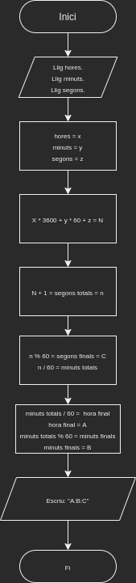
Algoritme Tornar l’hora pasada un segon

Variables (x, y, z)

Llig (x, y, z)
Pasa a segons (x * 3600 + y * 60 + z = N)

Suma un segon (N + 1 = n)

Calcula el segons finals ( n % 60 = C)

Calcula els minuts totals (n / 60)

Calcula els minuts finals (minuts totals % 60 = B)

Calcula l’hora final (minuts totals / 60 = A)

Escriu (A:B:C)

Fi

18. Dibuixa un diagrama de flux que calcula el salari net setmanal d'un treballador en funció del
nombre d'hores treballades i la taxa d'impostos d'acord amb les següents hipòtesis:
• Les primeres 35 hores es paguen a tarifa normal.
• Les hores que passen de 35 es paguen a 1,5 vegades la tarifa normal.
• Les taxes d'impostos són:
• Els primers 500 euros són lliures d'impostos.
• Els següents 400 tenen un 25% d'impostos.
• Els restants un 45% d'impostos.
Escriure nom, salari brut, taxes i salari net.
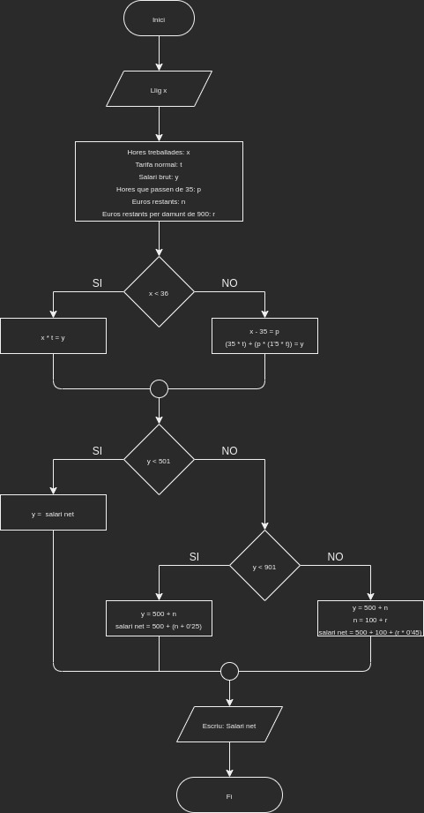
Algoritme Calcular el salari net semanal

Variables
Hores treballades: x
Tarifa normal: t
Salari brut: y
Hores que passen de 35: p
Euros restants: n
Euros restants per damunt de 900: r

Inici
Llig (x)
Si x < 36 → x * t = y
sino → x – 35 = p → (35 * t) + (p * (1’5 * t)) = y

Si y < 501 → y = salari net
sino → y < 901 →(si) y = 500 + n → salari net = 500 + (n * 0’25)
→ (no) y = 500 + n // n = 100 + r → Salari net = 500 + 100 + (r * 0’45)
FinSi
FinSi
Escriu (Salari net)
Fi

